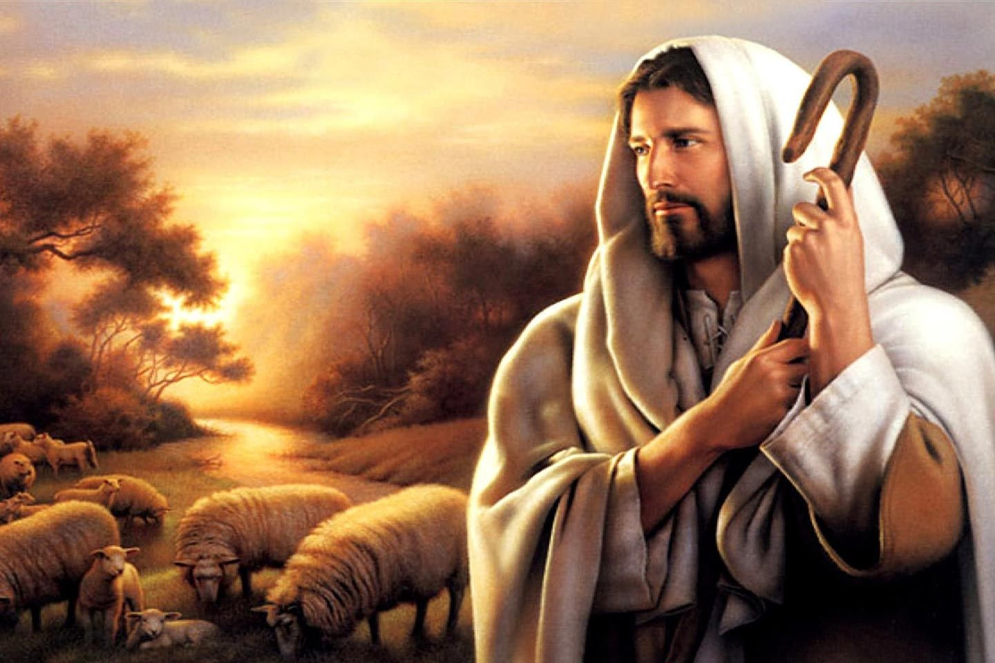

**4º DOMINGO DE PASCUA**

**CICLO A**

**30**

**ABRIL**

**2023**

**“YO SOY EL BUEN PASTOR”**